web概述
2019年5月5日 星期日
9:03

- web概述图
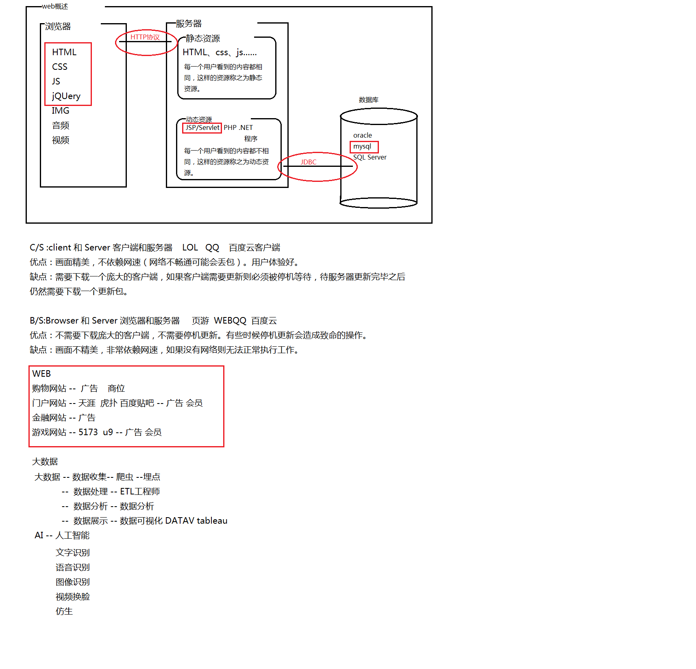

HTML
2019年5月5日 星期日
10:02

  - HTML是什么？
HTML语言 -- HyperText Markup Language 超文本标记语言
HTML是一门新的语言，与java无关。
HTML是由标签/元素组成。
HTML是文档的一种。
  - HTML基本结构
<!DOCTYPE HTML>
<HTML>
<HEAD>
<meta http-equiv="Content-type" content="text/html; charset=UTF-8" />
<title>我的第一个网页aaa</title>
头信息标签：存储优先加载的内容，比如HTML页面的配置信息。
</HEAD>
<BODY>
体标签：存储组成页面的标签。
</BODY>
</HTML>
页面中的标签自上而下的加载。head中的内容会在body之前加载。
  - HTML语法
    - HTML标签可以写成起始标签和结束标签。
    - HTML标签可以写成自闭标签。<br/>
    - HTML注释：
<!-- -->
  - 在HTML页面中多个回车、制表符、空格都会合并成一个空格来显示。
  - 回车换行标签： --- 自闭标签
<br/>
  - <hr/>：页面中画一条线
  - 转义字符：
空格 &nbsp;
< &lt;
> &gt;
" &quot;
' &apos;
& &amp;
  - 在HTML标签身上可以添加属性：
    - 方式：
属性名 = "属性值"
  - 在起始标签身上添加一个以 属性名 = "属性值"形式的属性，在一个标签身上可以添加多个属性。
  - HTML标签
    - 字体标签
font标签中间可以添加一段文本，通过font标签身上的属性可以修改文本的样式-- 颜色和大小
书写方式：
<font>我是font</font>
属性：
color | 颜色  颜色名称  Hex #AAAAAA  rgb(255,255,255)
size | 字体大小  1~7 默认大小3
  - 标题标签
    - 在标题标签中的文本都会具有一定字体样式和大小
<h1 align="center">一级标签</h1>
<h2 align="right">二级标签</h2>
<h3>三级标签</h3>
<h4>四级标签</h4>
<h5>五级标签</h5>
<h6>六级标签</h6>
属性：
align | 对其方式
left | 左对齐
center | 居中
right | 右对齐
justify | 自适应
  - 列表标签
    - 无序列表
<ul>
<li></li>
<li></li>
<li></li>
</ul>
无序列表中有几项就书写几个li标签。
属性：
type | 无序图标样式
circle | 空心圆
square | 实心方块
disc | 实心圆
  - 有序列表
<ol>
<li></li>
<li></li>
<li></li>
</ol>
  - img图片标签
用来显示一张图片。
<img src=" " alt="" />
属性：
src | 图片的路径
alt | 在图片不显示的时候提示的文字
width | 宽度 px像素 %原图百分比显示
height | 高度 px像素 %原图百分比显示
  - 超链接 -a -锚标签
    - 超链接 -- 在页面中的链接直接点击就会实现跳转
在文档与文档之间进行跳转 -- 在页面之间跳转
<a href="http://www.baidu.com" >点击跳转到百度</a>
  - 文档内部跳转
    - 在页面中添加一个书签 -- 就是一个a标签
      - <a name="tag" /> 在页面中就是一个像素点，不会显示任何内容。
      - <a href="#tag" >点击返回上层</a>
  - 属性：
href | 存储一个url地址
name | a标签的名称
target | 打开页面的方式  _self _blank
  - 表格标签- table
table | 表格
tr | 行
td | 单元格
th | 标题单元格
  - table的重要属性:
border 边框宽度
cellspacing 单元格之间的空白距离
cellpadding 边框与单元格内容之间的距离
bgcolor 背景颜色
bordercolor 边框颜色
width 宽度
align 对齐方式
  - tr重要属性:
align 对齐方式
bgcolor 背景颜色
  - th/td重要属性:
align 对齐方式
bgcolor 背景颜色
width 宽度
height 高度
colspan 可横跨的列数
rowspan 可竖跨的行数
<caption> 定义表格的标题
  - 表单标签- form

form表单标签
2019年5月5日 星期日
15:14

  - 发送数据的方式
    - 手动拼接
之前在利用浏览器访问网站的时候，需要携带参数时，必须要在请求地址后手动拼接上要传递的参数名和参数值信息，这种方式如果传递少量参数还比较可取，如果传递的参数数量众多，参数值复杂，则极容易造成拼接错误，对请求参数的拼接要求较高，不好实现。
  - form 表单标签可以用来发送请求参数
用户可以在一个表单中填写自己的数据，在用户填写数据的时候，会输入用户自己所需的数据，输入完成，将用户的数据已请求参数拼接的形式发送到服务器，这个拼接的过程是由浏览器完成的，不需要用户再手动拼接了。正确性得以保证，而且对于用户来说增加便利性。
  - form标签使用方式：
<form>

</form>
属性：
action： | 指定表单提交的url地址
method: | 表单提交方式--常用的有两个 get 和post
  - get和post提交方式的不同：
get提交：
地址栏中拼接传递的参数
安全性较低
地址栏中参数的长度有限，限制为1kb -- 和不同的浏览器有关
（如果参数过长，则无法再地址栏中拼接）
post提交：
在底层以流的形式传输
安全性较好
在数据传输的大小上，post在理论上是没有长度的限制的。
提交方式一共有7种：
常用的有两种：get和post
  - <input> 输入框
    - 重要属性:
      - type属性
文本框  text | 输入的文本信息直接显示在框中
密码框 password | 输入的文本以圆点或者星号的形式显示
单选框 radio | 进行单项的选择 如性别选择 多个radio的name属性相同会被当作一组来使用 必须用value为选项指定提交的值
复选框 checkbox | 进行多项选择，爱好的选择。 多个checkbox具有相同的name属性时会被当作一组来使用 必须用value为选项指定提交的值
隐藏字段 hidden | 如果有一些信息，不希望用户看见，又希望表单能够提交，就可以用隐藏字段隐含在表单中
提交按钮 submit | 实现表单提交操作的按钮 可以通过value属性指定按钮显示的文字
重置按钮 reset | 重置表单到初始状态
按钮  button | 普通按钮, 没有任何功能 需要配合JavaScript为按钮指定具体的行为。可以用value属性指定按钮显示的文字。
文件上传项 file | 提供选择文件进行上传的功能。
图像  image | 利用一张图片替代提交按钮的功能, 不常用
  - name属性：
在form表单中的参数如果需要被传递，则在当前input框中必须要添加一个name属性，这样才能将参数传递，如果不添加，虽然书写但是仍然不会作为参数发送。
  - value属性：
当前input框可以具有一个值，通过value属性可以设置这个值，如果选中当前input框， 则设置后的值就会以参数值的形式发送。
  - readonly属性
使当前输入项变为只读,不能修改,但是提交时仍会被提交
  - disabled
使当前输入项不可用,不能修改值,也不会被提交
  - size属性
指定当前输入框的宽度
  - checked属性
指定单选框/复选框被选中
  - 下拉框select option
<select>
<option></option>
</select>
select属性：
size | 下拉框展示选项的数量
multiple | 下拉框多选
option属性：
selected="selected" | 下拉框默认选中
value="wuhan" | option中传递参数的值如果不设置value，则默认传递option标签中间的内容。
  - 文本域 textarea
<textarea name="test" rows="20" cols="50">我是一个textarea</textarea>
属性：
rows | 行数
cols | 列数

CSS层叠样式表
2019年5月5日 星期日
16:56

  - 页面的发展
    - 在之前构建页面的时候都是使用table来进行绘制，可以多个table绘制的页面过于简洁，而且维护起来十分繁琐，所以在使用一段之后就被抛弃了，现在已经没有人在开发中使用了。
    - div+css
  - DIV --- 盒子模型
div标签
div标签会自己独占一行，块级元素。
span标签
span不会自己独占一行，多个元素可以同在一行，行内元素
p标签 -- 段落标签
p标签会自己独占一行，块级元素。
  - CSS层叠样式表
    - 层叠样式表就是页面中的样式。
    - 因为在页面中可能会有大量的标签需要样式的修改，而且这些修改的标签可能在样式的修改上是相同的，多次书写相同代码会造成代码的冗余。
  - css引入方式：
    - 第一种：
直接在标签中引入：
<div style="color:red;background:green"></div>
  - 第二种：
在head标签中书写一个style标签：
<style>

</style>
  - 第三种：由于在多个页面都需要引入大量相同的样式，可以将这些样式引入到一个样式文件中，然后再将文件引入。
    - 在页面的head标签中添加一个link标签，设置内容如下：
<link rel="stylesheet" href="css样式文件的路径"/>
  - 第四种：
    - style标签内部添加内容如下：
@import url('6.css');
  - css引入顺序：
    - 样式引入的位置距离标签越近，就越优先生效。
    - 样式修改选择器书写越具体，越有优先生效。
  - css选择器：
    - 在页面中可以利用选择器选择中一个或几个元素，进行样式的修改，这种修改方式需要通过css选择器实现。
    - 选择器：
      - 基本选择器
元素名选择器：
div{

}
id选择器：
#id{

}
类选择器：
.class1{

}
  - 扩展选择器
后代选择器：在div中的全部后代span都会进行样式的修改
div span{

}
子元素选择器：在div中的span只有儿子级别样式会修改
div>span{

}
相邻兄弟选择器：在div的下一个相邻的兄弟元素样式会修改
div+span{

}
属性选择器：
div[name]{

}
div[name='ll']{

}
分组选择器：
div,#span1,.class1{

}
伪元素选择器：
其实就在html中预先定义好的一些选择器。称为伪元素。是因为CSS的术语。
:link 未点击的状态
:visited 被点击过的状态
注：在不设置visited状态时active生效，否则会出现visited覆盖active效果
:hover 鼠标移动到元素之上但是仍然未点击的状态
:active 被鼠标点击着的状态

